MUDr. Zdeněk Kalvach, CSc.
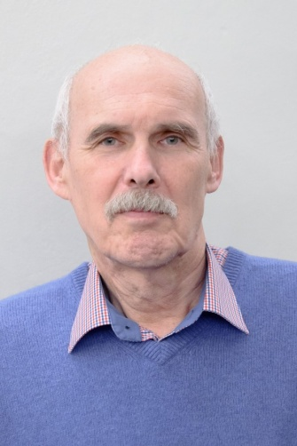
MUDr. Zdeněk Kalvach je přední český lékař, průkopník moderní geriatrie a gerontologie. Napsal několik geriatrických učebnic a téměř sto odborných a popularizačních článků na zdravotnická i existenciální témata. Přednáší na odborných fórech, na Filosofické fakultě a Evangelické teologické fakultě UK. Je členem Etické komise ČLK, spolupracuje s úřadem Veřejného ochránce práv, byl členem Rady vlády pro seniory a stárnutí populace a náměstkem ministryně pro lidská práva.

